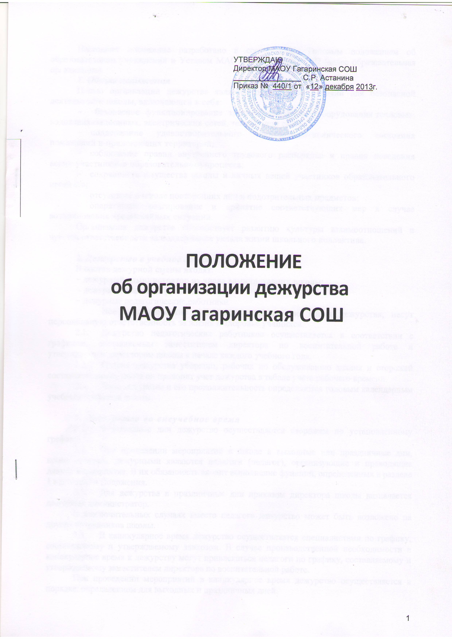

Настоящее положение разработано в соответствии Типовым положением об образовательном учреждении и Уставом МАОУ Гагаринская СОШ (далее образовательная организация).
1. Общие положения
Целью организации дежурства является обеспечение условий для безопасной деятельности школы, включающей в себя:
- безопасное функционирование здания, сооружений, оборудования тепловых, водоканализационных, электрических сетей, телефонной связи;
- поддержание удовлетворительного санитарно-гигиенического состояния помещений и прилегающих территорий;
- соблюдение правил внутреннего трудового распорядка и правил поведения всеми участниками образовательного процесса;
- сохранность имущества школы и личных вещей участников образовательного процесса;
- отсутствие в школе посторонних лиц и подозрительных предметов;
- оперативное реагирование и принятие соответствующих мер в случае возникновения чрезвычайных ситуаций.
Организация дежурства способствует развитию культуры взаимоотношений и чувства ответственности за поддержание уклада жизни школьного коллектива.

2. Дежурство в учебное время
В состав дежурной смены входят:
- дежурный администратор из числа администрации школы;
- дежурный классный руководитель;
- дежурные педагогические работники.
Все педагогические работники, особенно во время дежурства, несут персональную ответственность за жизнь и здоровье учащихся.
  - Дежурство педагогических работников осуществляется в соответствии с графиком, составляемым заместителем директора по воспитательной работе и утверждаемым директором школы в начале каждого учебного года.
  - График дежурства уборщиц, рабочих по обслуживанию здания и сторожей составляет завхоз, также он проводит учет дежурства в табеле учета рабочего времени.
  - Часы дежурства и его продолжительность определяются годовым календарным учебным графиком школы.

3. Дежурство во внеучебное время
  - В выходные дни дежурство осуществляется сторожем по установленному графику.
  - При проведении мероприятий в школе в выходные или праздничные дни, кроме сторожа, дежурными являются педагоги (педагог), организующие и проводящие данное мероприятие. В их обязанность входит выполнение функций, определенных в разделе 1 настоящего Положения.
  - Для дежурства в праздничные дни приказом директора школы назначается дежурный администратор.
В исключительных случаях вместо педагога дежурство может быть возложено на других сотрудников школы.
  - В каникулярное время дежурство осуществляется специалистами по графику, составляемому и утверждаемому завхозом. В случае производственной необходимости в каникулярное время к дежурству могут привлекаться педагоги по графику, составляемому и утверждаемому заместителем директора по воспитательной работе.
При проведении мероприятий в каникулярное время дежурство осуществляется в порядке, определенном для выходных и праздничных дней.
3.5. В период экзаменов дежурство осуществляется педагогическими работниками по графику, составляемому заведующим учебной частью (в соответствии с занятостью педагогов и пропорционально их учебной нагрузке по тарификации) и утверждаемому директором школы.

4. Обязанности дежурного администратора
4.1. Осуществляет контроль за организацией образовательного процесса, при необходимости вносит в него коррективы.
- Отвечает за организацию работы дежурной смены и выполнение задач, перечисленных в разделе 1 настоящего Положения.
- Начинает дежурство за 20 минут до начала смены.
- Заканчивает дежурство через 30 минут после окончания последнего урока в школе.
- По окончании учебных занятий проверяет наличие журналов, закрывает учительскую.
- Принимает меры к устранению выявленных недостатков.
- Докладывает о происшествиях директору школы, а при необходимости обращается к дежурному специалисту отдела образования Ишимского муниципального района.

5. Обязанности дежурного классного руководителя
- Организует коллектив класса для дежурства в соответствии с графиком на следующих постах:
- в вестибюле (вход в школу);
- в рекреациях школы;

- Проводит инструктаж с учащимися по правилам поведения и обязанностям дежурного ученика.
- Начинает дежурство за 20 минут до начала смены.
- Заканчивает дежурство через 20 минут после окончания 6 урока в школе.
- Следит за проветриванием коридоров, рациональным использованием электроэнергии, санитарным состоянием здания.
- Докладывает о выявленных недостатках дежурному администратору по окончании дежурства, при происшествиях - немедленно.
- В случае отсутствия дежурного администратора выполняет его обязанности.
- Организует проверку наличия сменной обуви у школьников
(в зависимости от сезона).
5.9. Провожает детей к автобусам после окончания учебных занятий.

6. Обязанности дежурного педагогического работника
- Дежурный педагогический работник начинает дежурство за 20 минут до начала смены и находится на своем посту в период, указанный в графике.
- Обеспечивает порядок и тишину во время уроков, соблюдение правил поведения на переменах.
- Помогает дежурному классному руководителю в организации дежурства.
- Следит за санитарным состоянием своего участка.
- Выявляет посторонних лиц, находящихся в школе.
- Докладывает обо всех недостатках дежурному администратору и принимает возможные меры к их устранению.

7. Права дежурных
7.1. Дежурный имеет право в тактичной и вежливой форме сделать замечание учащемуся, нарушающему порядок, чистоту в школе или сохранность школьного имущества.
7.2. Дежурный имеет право требовать выполнение его замечания нарушителем.
7.3. Дежурный имеет право обратиться за помощью к дежурному классному руководителю, дежурному учителю или дежурному администратору.
7.4. Дежурный классный руководитель, дежурный учитель имеет право сделать устное замечание или запись в дневнике учащимся, нарушающим дисциплину в школе по необходимости обратиться к дежурному администратору.
7.5. Дежурные могут организовать игры с младшими учащимися во время перемен.
7.6. Дежурные могут оказать помощь младшим учащимся во время одевания и следования в столовую.
7.7. Дежурный класс может проявить инициативу и творческий подход в дни дежурства, в дни знаменательных дат и праздников.

8. Обязанности дежурного класса
8.1. Класс начинает дежурство за 30 минут до начала смены.
8.2. Дежурный класс в течение смены отвечает за санитарное состояние и порядок в школе, применяет к нарушителям меры, предусмотренные Уставом школы. В случае если нарушитель не установлен, меры по устранению выполняет дежурный класс.
8.3. Дежурные по школе носят отличительный знак «Дежурный по школе».
  - В конце дня дежурный класс проверяет санитарное состояние школы,
доводит эти результаты до сведения дежурного администратора, сдает школу дежурному администратору.
  - Каждый дежурный класс обязан соблюдать требования школьного этикета в общении с педагогами, учащимися других классов, посетителями школы, оказывать им необходимую помощь.

